Plan szkolenia:
9.00 Rozpoczęcie szkolenia
9.15 – 10.00 „Starość nie radość? - osoba z zaburzeniami poznawczymi
i otępienie z perspektywy neuropsychologa”. Agnieszka Żelwetro (neuropsycholog, specjalista psychologii klinicznej)

Przerwa na kawę i poczęstunek

10.15 – 11.00 „Kiedy Senior staje się Pacjentem. O znaczeniu kompleksowej opieki nad Seniorami okiem lekarza praktyka
i psychologa”. Diana Frontkiewicz (lekarz, psycholog, Uniwersytet Medyczny)

Przerwa na kawę i poczęstunek

11.15.- 12.00 „Teatr Reminiscencyjny jako innowacja wobec starości”. Agnieszka Żelwetro, Beata Żelwetro (autorki innowacji).
Poczęstunek
12.15 – 13.45 „ El Teatro y el Artista contra el proceso del envejecimiento. Como usar el talento suyo en el proceso de la terapia. („Teatr i artysta wobec starości. Jak wykorzystać talent w terapii”). Domingo Ferrandis (aktor, reżyser, dramaterapeuta gerontologiczny, Walencja, Hiszpania).
Przerwa na obiad
14.00 - 14.30 „Chyba bałam się starości, czyli jak skracać dystans międzypokoleniowy”. Bogna Bartosz (psycholog), Olga Łoś (psycholog), Klaudia Wolaszek, Marcelina Krawiec, Anna Janczak (studentki psychologii).
Warsztaty:
15.30 – 17.30 „Dotykać. Poruszać. Wyrażać. Jak pracować dramaterapeutycznie z osobami z zaburzeniami poznawczymi”. („Tocar. Mover. Expresar. Como trabaja el dramaterapeuta gerontologico con la gente mayor y con la gente con deficitos cognitivos”). Domingo Ferrandis
Zakończenie i poczęstunek
Interdyscyplinarne Szkolenie
„Srebrne Tsunami”,
czyli jak pracować z osobami starszymi w teatrze

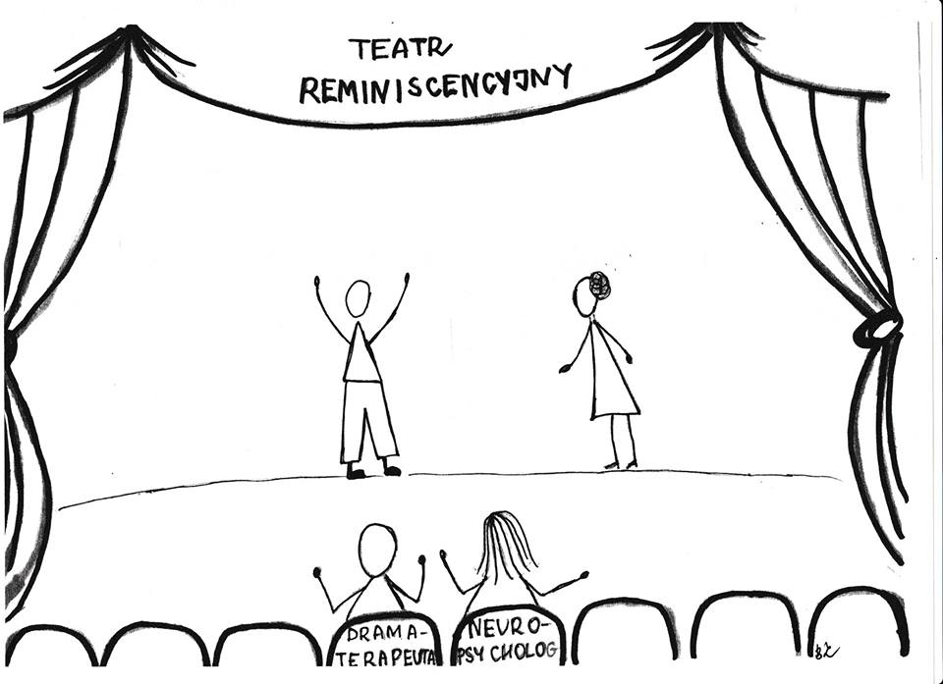
Wrocław, 14.06.2019 r.

Projekt realizowany jest w ramach projektu grantowego „Generator Innowacji. Sieci Wsparcia”, prowadzonego w formule inkubatora innowacji społecznych, przez Towarzystwo Inicjatyw Twórczych „ę”. Projekt finansowany był ze środków Europejskiego Funduszu Społecznego w ramach Programu Operacyjnego Wiedza Edukacja Rozwój
2014-2020. Wkład własny zapewniła Polsko-Amerykańska Fundacja Wolności w ramach Programu „Uniwersytety Trzeciego Wieku – Seniorzy w akcji”.
Teatr Reminiscencyjny
To innowacja skierowana do osób starszych z zaburzeniami poznawczymi, łącząca teatr z działaniami terapeutycznymi. Psycholog wraz z osobą z teatru, wykorzystując techniki dramaterapeutyczne oraz wiedzę na temat funkcjonowania osób starszych i osób z otępieniami, pracują z grupą seniorów. Na bazie opowieści i wspomnień uczestników powstają miniprzedstawienia lub spektakl teatralny. Działania wspiera interdyscyplinarny zespół terapeutyczny złożony z terapeutów zajęciowych, pedagoga, rehabilitanta ruchowego lub fizjoterapeuty, muzykoterapeuty lub arteterapeuty i logopedy oraz wolontariuszy.
Autorki innowacji:
Agnieszka Żelwetro - specjalistka psychologii klinicznej i neuropsycholog, zajmuje się problemami związanymi z procesami starzenia się w wymiarze poznawczym, emocjonalnym i osobowościowym. Przygotowuje i współprowadzi programy stymulacyjne dla osób zagrożonych procesem otępiennym i programy terapeutyczne dla osób z otępieniem. Na co dzień pracuje w Ośrodku Badawczo-Naukowo- Dydaktycznym Chorób Otępiennych Uniwersytetu Medycznego we Wrocławiu. Prowadzi również zajęcia dla studentów oraz szkolenia dla pracowników służby zdrowia.
Beata Żelwetro – biolog, nauczyciel, terapeuta zajęciowy, interesuje się metodami oddziaływań niefarmakologicznych w różnych obszarach terapeutycznych, m.in. arteterapią (dramaterapią i muzykoterapią), terapią walidacyjną i treningami poznawczymi. Współpracuje przy projekcie „ Bagażnik” dedykowanym osobom z zaburzeniami pamięci, realizowanym w Teatrze im. H. Modrzejewskiej w Legnicy.
Konsultant teatralny, współautor:
Domingo Ferrandis- aktor, reżyser i dramaterapeuta z ponad 20-letnim doświadczeniem. Występował w renomowanych teatrach, takich jak: HGO w Houston, La Scala w Mediolanie czy w rzymskim teatrze w Meridzie. Zagrał w wielu filmach, m.in. „The Golden Gag” i w wielu serialach telewizyjnych. Jako trener prowadzi szkolenie aktorów, śpiewaków operowych i teatralnych, pracuje w Stanach Zjednoczonych, Meksyku i Hiszpanii. Na co dzień jest wykładowcą na wydziale Teatru Stosowanego Uniwersytetu w Walencji (Hiszpania). Pełni także funkcję profesora na innych uczelniach, ostatnio w Xalapa, w Meksyku. Prowadzi szkolenia w ośrodkach poradnictwa i przedsiębiorstwach. Jako dramaterapeuta pracuje w obszarze klinicznym, edukacyjnym, społecznym i biznesowym. Swoje najnowsze projekty realizuje w Stowarzyszeniu Alzheimerowskim, w zespołach klinicznych zajmujących się zaburzeniami odżywiania (anoreksja i bulimia). Pracuje także w poradni dla bezrobotnych. Jest autorem książek i artykułów, koncentrujących się głównie na aspektach naukowych i zastosowaniu działań teatralnych w terapii. W 2018 roku był współprowadzącym zajęcia w innowacyjnym, eksperymentalnym Teatrze Reminiscencyjnym w Ośrodku Alzheimerowskim w Ścinawie.
Strona innowacji: www.teatrreminiscencyjny.pl i na FB
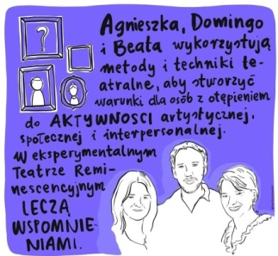

Kontakt: azelwetro@gmail.com, bzelwetro@gmail.com,
strona internetowa: www.teatrreminiscencyjny.pl

Pytania:

- Czy psycholog może pracować w teatrze?
- Czy artysta może być terapeutą?
- Czy teatr można przepisywać na receptę?
- Jak pracuje neuropsycholog i dramaterapeuta gerontologiczny z osobami starszymi i z osobami z otępieniem ?
- Jak wykorzystać swoje talenty w pracy terapeutycznej?
- Teatr Reminiscencyjny jako innowacja wobec starości?

